Инструкция по выполнению работы

Работа по информатике состоит из двух частей, включающих в себя 15 заданий. Часть 1 содержит 10 заданий с кратким ответом; часть 2 содержит 5 заданий, которые необходимо выполнить на компьютере.
На выполнение работы отводится 2 часа 30 минут (150 минут). Вы можете самостоятельно определять время, которое отводите на выполнение заданий, но рекомендуемое время на выполнение заданий части 1 – 30 минут, на выполнение заданий части 2 – 2 часа (120 минут).
Ответы к заданиям 1–12 записываются в виде числа, слова, последовательности символов или цифр. Ответ запишите в поле ответа в тексте работы.
Результатом выполнения каждого из заданий 13–15 является отдельный файл.
При выполнении заданий можно пользоваться черновиком. Записи в черновике не учитываются при оценивании работы.
Баллы, полученные Вами за выполненные задания, суммируются.
Постарайтесь выполнить как можно больше заданий и набрать наибольшее количество баллов.

Желаем успеха!

Вариант 1

Часть 1
Ответами к заданиям 1–10 являются число, слово, последовательность букв или цифр.

Статья, набранная на компьютере, содержит 16 страниц, на каждой странице 32 строки, в каждой строке 40 символов. Определите информационный объём статьи в Кбайтах в одной из кодировок Unicode, в которой каждый символ кодируется 16 бит.
1
Решение:
- Всего символов $k=16∙32∙40$ [если решать в уме, заранее лучше не умножать]
- $i=16 бит$
- $I_{сообщения}=i ∙k=16 бит ∙16∙32∙40=\frac{16 ∙16∙32∙40}{8}=\frac{16 ∙16∙32∙40}{8∙1024}=$
$$\frac{{2 }^{4}∙{2 }^{4}∙{2 }^{5}∙{2 }^{3}∙5}{{2 }^{3}∙{2 }^{10}}= \frac{{2 }^{16}∙5}{{2 }^{13}}=40 Кбайт$$

Ответ: 40

Валя шифрует русские слова (последовательности букв), записывая вместо каждой буквы её код.
2

А | Д | К | Н | О | С
01 | 100 | 101 | 10 | 111 | 000
Некоторые шифровки можно расшифровать не одним способом. Например, 00010101 может означать не только СКА, но и СНК.
Даны три кодовые цепочки:
$1010110$
$11110001$
$100000101$
Найдите среди них ту, которая имеет только одну расшифровку, и запишите в ответе расшифрованное слово.
Решение
Выполним разбиение кодовых цепочек, для того чтобы убедиться что разбиение не единственное достаточно найти два варианта:
$1010110⟺101_01_10⟺10_101_10$
$11110001⟺111_100_01$ !
$100000101⟺100_000_101⟺10_000_01_01$

Ответ: ОДА.

Напишите наибольшее трёхзначное число x, для которого истинно высказывание:
3
НЕ(Первая цифра чётная) И (x делится на 5).
Решение
Высказывание истинно, когда истины входящие в него высказывания, так как нужно найти максимальное начнем с 999
НЕ(Первая цифра чётная) истинно для чисел формата 9**,7**, и т.д.
(x делится на 5) истинно для чисел формата **5 или **0
Максимальное трехзначное число, которое подходит под оба формата 995
Ответ: 995.

Между населёнными пунктами A, B, C, D, E построены дороги, протяжённость которых (в километрах) приведена в таблице
4

 | A | B | C | D | E
A |  |  | 4 | 5 | 7
B |  |  | 1 |  | 3
C | 4 | 1 |  | 2 | 1
D | 5 |  | 2 |  | 1
E | 7 | 3 | 1 | 1
Определите длину кратчайшего пути между пунктами A и E. Передвигаться можно только по дорогам, указанным в таблице.
Решение
Построим дерево решений:
AE = 7
ACE = 5
ADE = 6

Ответ: 5.

У исполнителя Квадратор две команды, которым присвоены номера:
5

возведи в квадрат
- прибавь 2
Первая из них возводит число на экране во вторую степень, вторая увеличивает его на 2.
Составьте алгоритм получения из числа 4 числа 68, содержащий не более 5 команд. В ответе запишите только номера команд.
(Например, 12221 – это алгоритм:
возведи в квадрат прибавь 2
прибавь 2
прибавь 2
возведи в квадрат,
который преобразует число 3 в число 225.)
Если таких алгоритмов более одного, то запишите любой из них.
Решение
Для данной задачи оптимальное ручное решение основано на обратных командах

Извлеки квадратный корень
- вычти 2
Построим дерево решений:

Так как решение обратное собирать команды нужно снизу в верх.
Ответ: 1122 или 22122.

Ниже приведена программа, записанная на пяти языках программирования.
6

С++ | Python |  | Паскаль
#include <iostream> using namespace std;  int main() { int s, k, A; cin >> s; cin >> k; cin >> A;  if s > A || k > 9 cout << "ДА";  else  cout << "НЕТ"; return 0;  } | s = int(input()) k = int(input()) A = int(input()) if s > A or k > 9:  print("ДА") else:  print("НЕТ") |  | var s, k, A: integer; begin  readln(s); readln(k); readln(A);  if (s > A) or (k > 9) then writeln(′ДА′) else writeln(′НЕТ′)  end.
Алгоритмический язык |  | Бейсик
алг нач  цел s, k, A  ввод s ввод k ввод A  если s > A или k > 9 то вывод "ДА" иначе вывод "НЕТ"  все  кон |  | DIM k, s, A AS INTEGER INPUT s  INPUT k INPUT A  IF (s > A) OR (k > 9) THEN PRINT ′ДА′  ELSE  PRINT ′НЕТ′  END IF
Было проведено 9 запусков программы, при которых в качестве значений переменных s и k вводились следующие пары чисел:
(10, 12); (8, –10); (16, 2); (5, –5); (–3, 9); (–10, 7); (–10, –2); (14, 1); (20, 5).
Укажите минимальное целое значение параметра А, при котором для указанных входных данных программа напечатает «НЕТ» 4 раза.
Решение.
Построим трассировочную таблицу:
№ | k | s | A | if s > A or k > 9
 | 10 | 12 |  | Истинно при любом A
 | 8 | -10 |  | Зависит от A
 | 16 | 2 |  | Истинно при любом A
 | 5 | -5 |  | Зависит от A
 | -3 | 9 |  | Зависит от A
 | -10 | 7 |  | Зависит от A
 | -10 | -2 |  | Зависит от A
 | 20 | 5 |  | Истинно при любом A
 | 14 | 1 |  | Истинно при любом A
Проанализировав таблицу мы видим – 4 раза будет напечатано ДА при любых значениях А. Оставим только интересующие нас строки и упорядочим их относительно значения переменной s

№ | k | s | A | if s > A or k > 9
 | 8 | -10 | $$[-10;-5)$$ | НЕТ будет напечатано 1 раз;
 | 5 | -5 | $$[-5;-2)$$ | НЕТ будет напечатано 2 раз;
 | -10 | -2 | $$[-2;7)$$ | НЕТ будет напечатано 3 раз;
 | -10 | 7 | $$[7;9)$$ | НЕТ будет напечатано 4 раз;
 | -3 | 9 | $$\left(9;∞\right)$$ | НЕТ будет напечатано 5 раз;
Программный способ:
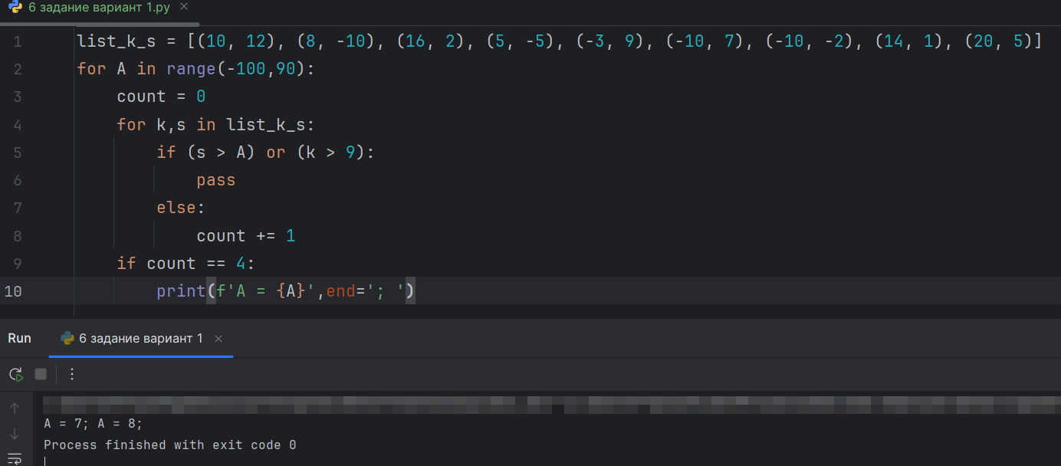

Ответ: 7.

Доступ к файлу happy.htm, находящемуся на сервере sibline.ru, осуществляется по протоколу http. Фрагменты адреса файла закодированы цифрами от 1 до 7. Запишите последовательность этих цифр, кодирующую адрес указанного файла в сети Интернет.
7
1) /
- sibline
- .htm
- ://
- .ru
- happy
- http
Решение
Адрес файла в сети имеет вид ПРОТОКОЛ :// СЕРВЕР/ФАЙЛ

Ответ: 7425163.

В языке запросов поискового сервера для обозначения логической операции
8
«ИЛИ» используется символ «|», а для логической операции «И» – символ «&».
В таблице приведены запросы и количество найденных по ним страниц некоторого сегмента сети Интернет.

Запрос | Найдено страниц (в тыс.)
Звезда | Артист | 2000
Звезда | 1500
Артист | 1200
Какое количество страниц (в тыс.) будет найдено по запросу
Звезда & Артист?
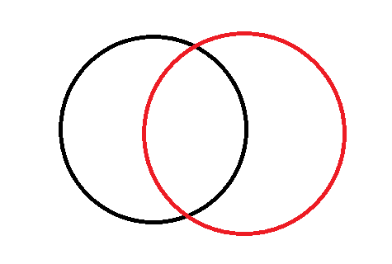
Считается, что все запросы выполнялись практически одновременно, так что набор страниц, содержащих все искомые слова, не изменялся за время выполнения запросов.
Решение
c
b
a
Запрос | Найдено страниц (в тыс.)
Звезда | Артист | 2000 | $$=a+b+c$$
Звезда | 1500 | $=a+b$
Артист | 1200 | $$=b+c$$
Звезда & Артист | ? | $$=b$$
$$b=\left(\left(a+b\right)+\left(b+c\right)\right)-\left(a+b+c\right)=1500+1200-2000=700$$

Ответ: .

На рисунке – схема дорог, связывающих города А, Б, В, Г, Д, Е, Ж, З, И, К и Л. По каждой дороге можно двигаться только в одном направлении, указанном стрелкой. Сколько существует различных путей из города А в город Л, проходящих через город В?
9
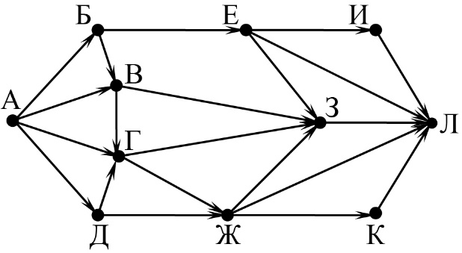
Решение
Удалим все дороги, которые не ведут в пункт В
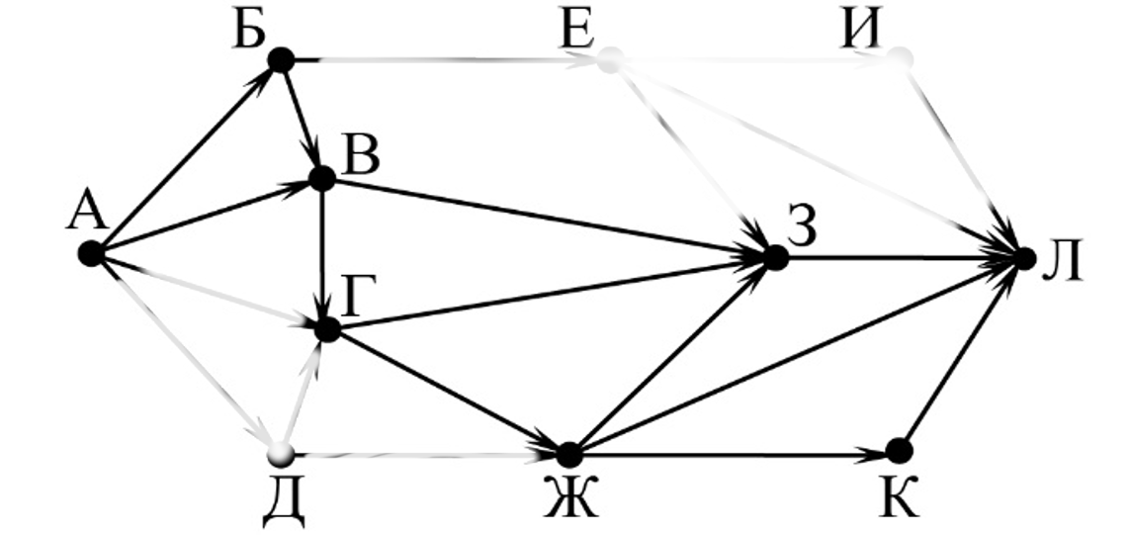
10
2
6
2
2
2
1
1

Ответ: 10.

Среди приведённых ниже трёх чисел, записанных в десятичной системе счисления, найдите число, в двоичной записи которого наибольшее количество единиц. В ответе запишите количество единиц в двоичной записи этого числа.
10
62, 71, 74
Решение
$62÷2=31(остаток 0)$  $31÷2=15(остаток 1)$  $15÷2=7 (остаток 1)$  $7÷2=3 (остаток 1)$  $3÷2=1\left(остаток 1\right)$  $1÷2=0(остаток 1)$  ${62}_{10}={111110}_{2}$ [5 единиц] | $71÷2=35(остаток 1)$  $35÷2=17(остаток 1)$  $17÷2=8 (остаток 1)$  $8÷2=4 (остаток 0)$  $4÷2=2\left(остаток 0\right)$  $2÷2=1(остаток 0)$  $1÷2=0(остаток 1)$  ${71}_{10}={1000111}_{2}$ [4 единицы] | $74÷2=37(остаток 0)$  $37÷2=18(остаток 1)$  $18÷2=9 (остаток 0)$  $9÷2=4 (остаток 1)$  $4÷2=2\left(остаток 0\right)$  $2÷2=1(остаток 0)$  $1÷2=0(остаток 1)$  ${74}_{10}={1001010}_{2}$ [3 единицы]
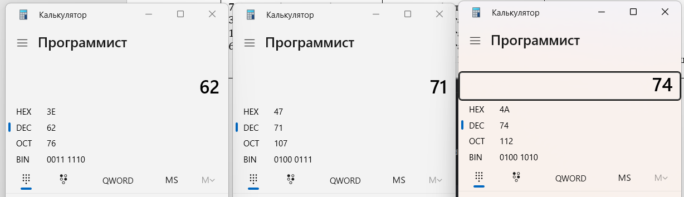
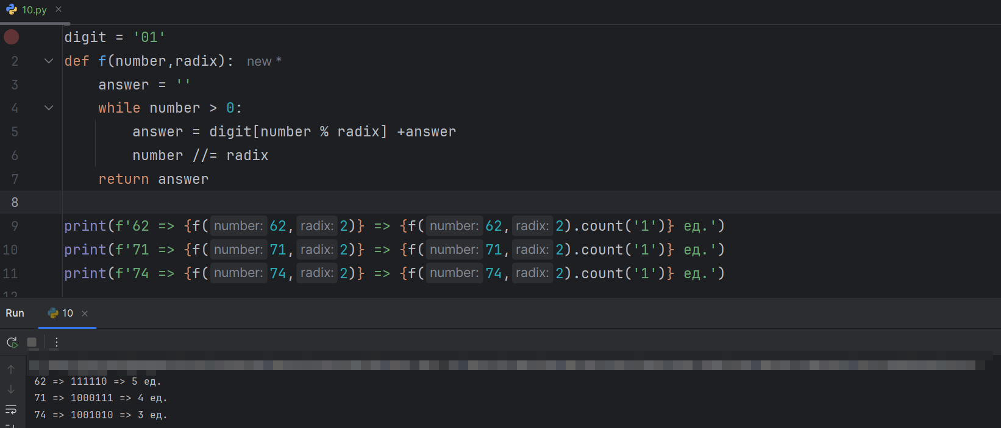

Ответ: .

Часть 2


Задания этой части (11–15) выполняются на компьютере. Ответом к заданиям 11, 12 является слово или число. Результатом выполнения заданий 13–15 является отдельный файл (для одного задания –
один файл). К заданиям 11–14 скачайте архив с файлами (перейдите по ссылке https://statgrad.org/download/234407.zip или отсканируйте QR-код).

В одном из произведений И.А. Гончарова, текст которого приведён в подкаталоге Гончаров, Райский вспоминает об Анне Петровне. С помощью поисковых средств операционной системы и текстового редактора выясните, какая у неё профессия.
11
Решение
- Перейдите в указанную папку:
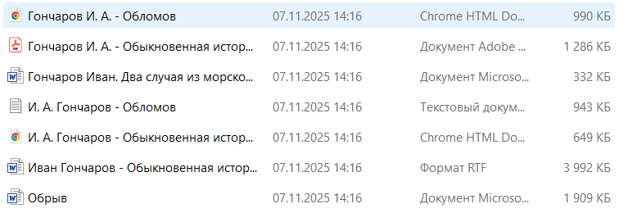
- Откройте поисковую строку комбинацией клавиш Ctrl + F, введите поисковый запрос Райский
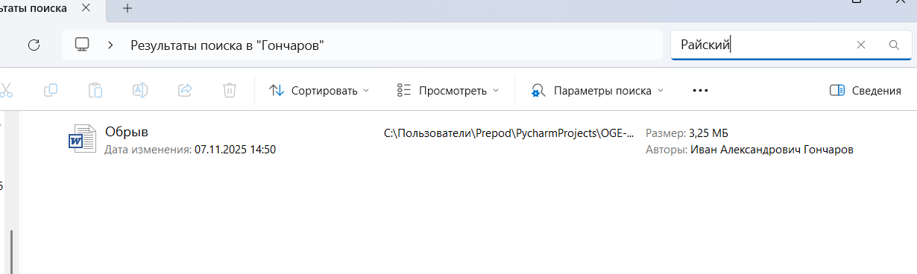
- Если результатов нет, перейдите в параметры поиска и обязательно поставьте галочку Содержимое файлов
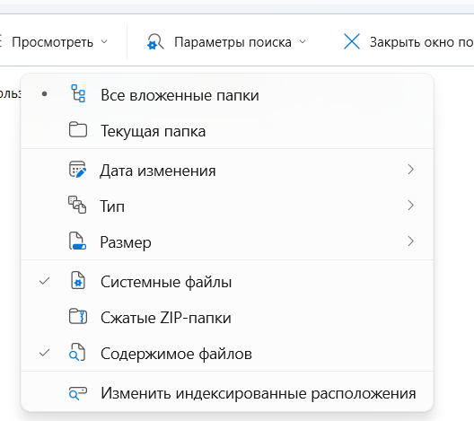
- Откройте файл, откройте поисковую строку комбинацией клавиш Ctrl + F, введите поисковый запрос Анна Петровна, если рзультатов нет разбейте запрос и удалите окончание [«Анн» или «Петровн»]. Найдите фрагмент произведения где упоминается эта строка, ответ должен быть рядом
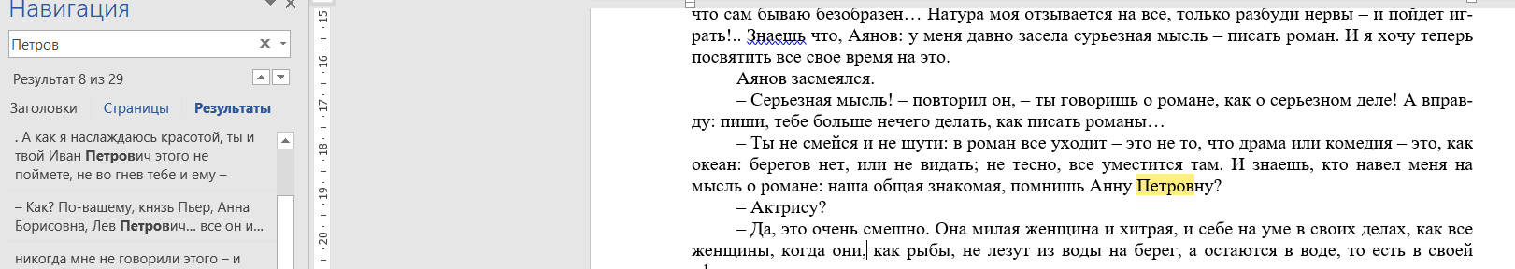

Ответ: Актриса.

Сколько файлов с расширением .pdf содержится в подкаталогах каталога
12
Поэзия? В ответе укажите только число.
Решение
- Откройте поисковую строку комбинацией клавиш Ctrl + F:
- Введите поисковый запрос *.pdf

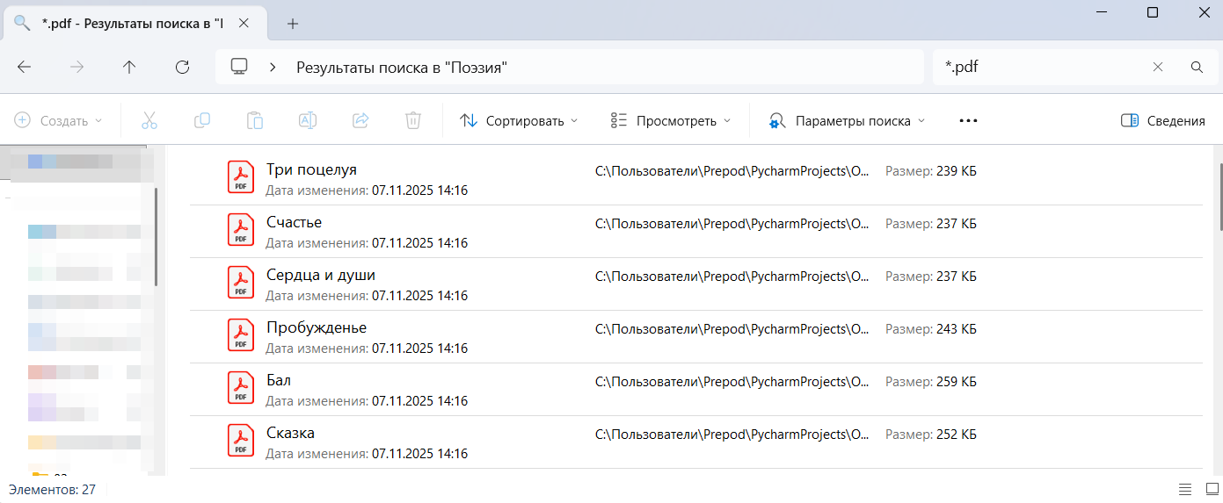

Ответ: 27.
Выберите ОДНО из предложенных ниже заданий: 13.1 или 13.2.
- Ученикам рекомендую выполнять 13.2 так как на момент сохранения можно увидеть правильность выполнения задания

Используя информацию и иллюстративный материал, содержащийся в каталоге
13.1
Кижи, создайте презентацию из трёх слайдов на тему «остров Кижи».
В презентации должны содержаться краткие иллюстрированные сведения об острове Кижи, его достопримечательностях. Все слайды должны быть выполнены в едином стиле, каждый слайд должен быть озаглавлен.
Презентацию сохраните в файле.

Требования к оформлению презентации
Ровно три слайда без анимации.
Параметры страницы (слайда): экран (16:9), ориентация альбомная. Содержание, структура, форматирование шрифта и размещение изображений на слайдах:
- первый слайд – титульный, с названием презентации; в подзаголовке титульного слайда в качестве информации об авторе презентации указывается идентификационный номер участника;
- второй слайд – информация в соответствии с заданием, размещённая по образцу на рисунке макета слайда 2:
  - заголовок слайда;
  - два блока текста;
  - два изображения;
- третий слайд – информация по теме презентации, размещённая на слайде по образцу на рисунке макета слайда 3:
  - заголовок слайда;
  - три изображения;
  - три блока текста.

Тема презентации  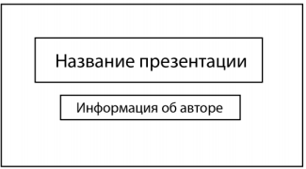 | Макет 1-го слайда  Тема презентации
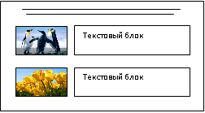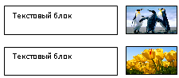 | Макет 2-го слайда Основная информация по теме презентации
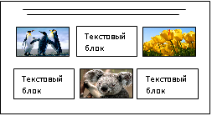 | Макет 3-го слайда Дополнительная информация по теме презентации  (о доме Ошевнева)
В презентации должен использоваться единый тип шрифта.
Размер шрифта для названия презентации на титульном слайде – 40 пт, для подзаголовка на титульном слайде и заголовков слайдов – 24 пт, для подзаголовков на втором и третьем слайдах и для основного текста – 20 пт.
Текст не должен перекрывать основные изображения или сливаться с фоном.

Создайте в текстовом редакторе документ и напишите в нём следующий текст, точно воспроизведя всё оформление текста, имеющееся в образце.
13.2
Данный текст должен быть написан шрифтом размером 14 пт.
Основной текст выровнен по ширине, и первая строка абзаца имеет отступ 1 см. В тексте есть слова, выделенные жирным шрифтом, курсивом и подчёркиванием. Заголовок текста набран прописными символами, выровнен по центру. Формула набрана курсивом.
При этом допустимо, чтобы ширина Вашего текста отличалась от ширины текста в примере, поскольку ширина текста зависит от размера страницы и полей. В этом случае разбиение текста на строки должно соответствовать стандартной ширине абзаца.
Вставьте рисунок, состоящий из двух фигур, сгруппируйте их и разместите справа от текста с обтеканием вокруг рамки. Формулу выделите курсивом.
Текст сохраните в файле.
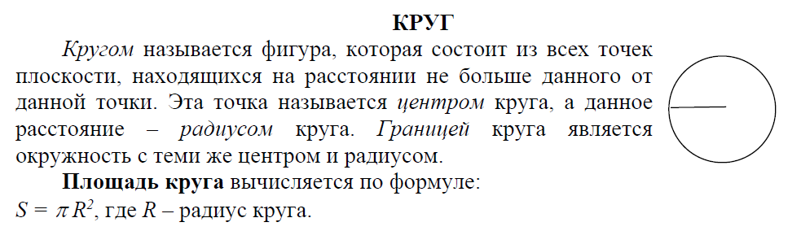
Этапы выполнения работы:
Запустить программу LibroOffice Write
Набрать текст без форматирования
Для ввода формул в Write нужно выполнить $Вставка →Объекты OLE⟶Формула$
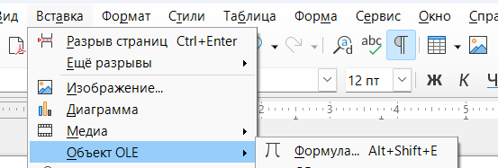
Для ввода символа «$π$» в диалоговом окне формул нужно воспользоваться кнопкой символы 
Для ввода степени в выпадабющем списке окна элементы выберите форматы
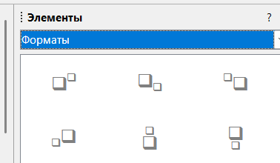

Либо введите формулу в строку формул 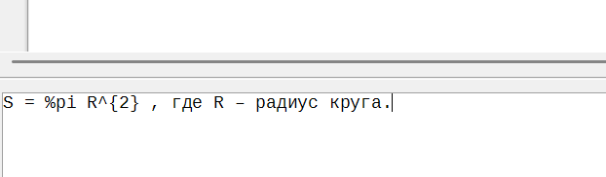
Выделите текст установите размер 14 пт

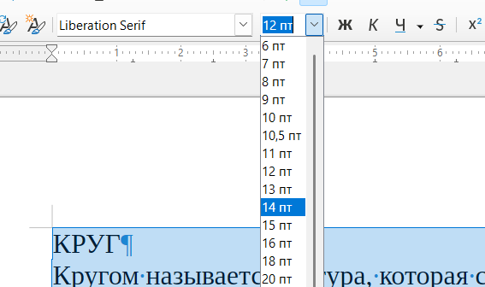
Выделите основной текст выровняйте его по ширине
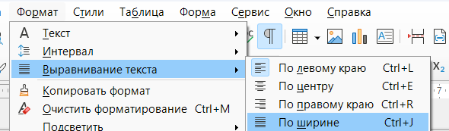

Зайдите в меню Абзац
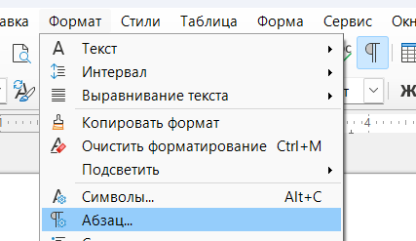
Установите отступ первой строки:
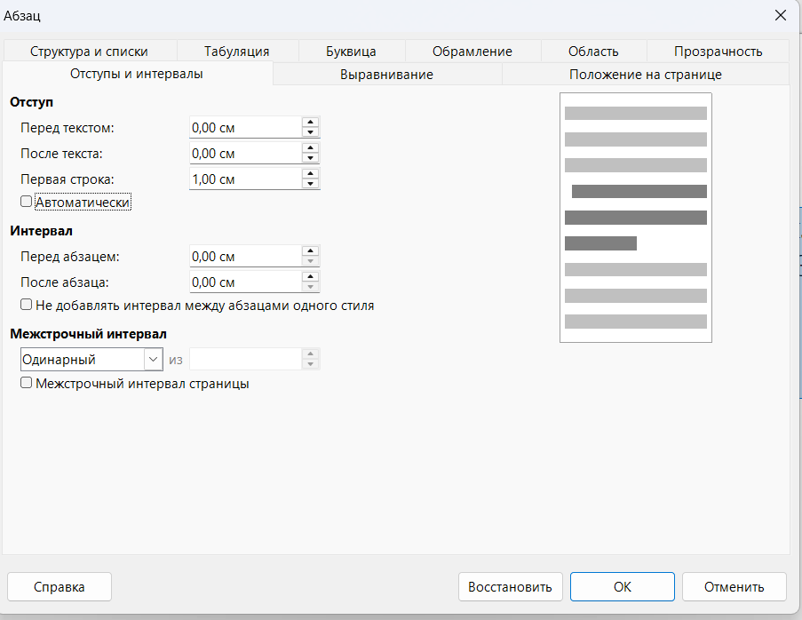
Выделенные жирным шрифтом (CTRL+B), курсивом(CTRL+I) и подчёркиванием(CTRL+U) нужные слова пользуясь комбинациями клавиш или кнопками в меню 
Выровняйте заголовок по центру (CTRL+E)
Для добавления рисунка перейдите вставка фигура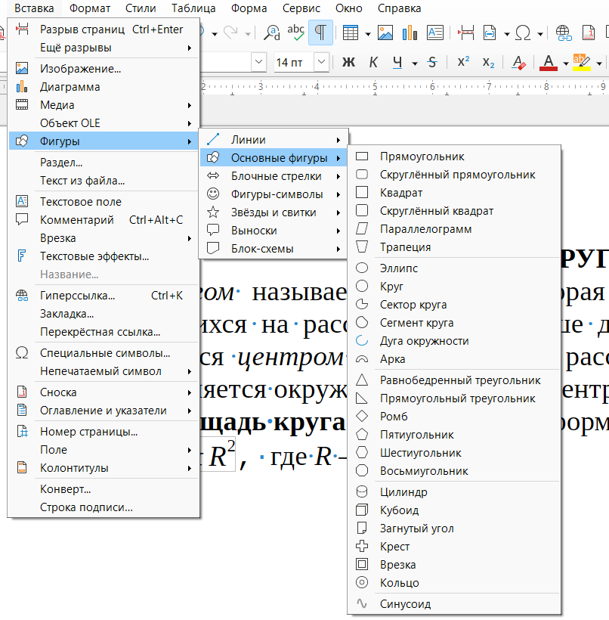

КРУГ
Кругом называется фигура, которая состоит из всех точек плоскости, находящихся на расстоянии не больше данного от данной точки. Эта точка называется центром круга, а данное расстояние – радиусом круга. Границей круга является окружность с теми же центром и радиусом.

Площадь круга вычисляется по формуле:
S = π R², где R – радиус круга.
В электронную таблицу занесли результаты мониторинга стоимости бензина трёх марок (92, 95, 98) на бензозаправках города. Ниже приведены первые строки получившейся таблицы.
14

 | A | B | C
1 | Улица | Марка | Цена
2 | Абельмановская | 92 | 45,80
3 | Абрамцевская | 98 | 49,40
4 | Авиамоторная | 95 | 49,10
5 | Авиаторов | 95 | 47,70
В столбце A записано название улицы, на которой расположена бензозаправка, в столбце B – марка бензина, который продаётся на этой заправке (одно из чисел 92, 95, 98), в столбце C – стоимость бензина на данной бензозаправке (в рублях, с указанием двух знаков дробной части). На каждой улице может быть расположена только одна заправка, для каждой заправки указана только одна марка бензина. Всего в электронную таблицу были занесены данные по 1000 бензозаправкам.

Выполните задание
Откройте файл с данной электронной таблицей. На основании данных, содержащихся в этой таблице, выполните задания.
  - Какова максимальная цена бензина марки 98? Ответ на этот вопрос запишите в ячейку F2 таблицы.
  - Сколько бензозаправок продаёт бензин марки 98 по максимальной цене в городе? Ответ на этот вопрос запишите в ячейку F3 таблицы.
  - Постройте круговую диаграмму, отображающую соотношение количества бензозаправок, продающих бензин дешевле 47 руб. за литр, от 47 до 51 руб. за литр включительно и дороже 51 руб. за литр. Левый верхний угол диаграммы разместите вблизи ячейки G6. В поле диаграммы должна присутствовать легенда (обозначение, какой сектор диаграммы соответствует каким данным) и числовые значения данных, по которым построена диаграмма.
Полученную таблицу необходимо сохранить.
Выберите ОДНО из предложенных ниже заданий: 15.1 или 15.2.

Исполнитель Робот умеет перемещаться по лабиринту, начерченному на плоскости, разбитой на клетки. Между соседними (по сторонам) клетками может стоять стена, через которую Робот не пройдёт.
15.1
У Робота есть девять команд. Четыре команды – это команды-приказы:

вверх вниз влево вправо
При выполнении любой из этих команд Робот перемещается на одну клетку соответственно: вверх ↑, вниз ↓, влево ←, вправо →. Если Робот получит команду передвижения сквозь стену, то он разрушится.
Также у Робота есть команда закрасить, при которой закрашивается клетка, в которой Робот находится в настоящий момент.
Ещё четыре команды – это команды проверки условий. Эти команды проверяют, свободен ли путь для Робота в каждом из четырёх возможных направлений:

сверху свободно снизу свободно слева свободно справа свободно
Эти команды можно использовать вместе с условием «eсли», имеющим следующий вид:
если условие то последовательность команд все
Здесь условие – одна из команд проверки условия.
Последовательность команд – это одна или несколько любых команд- приказов.
Например, для передвижения на одну клетку вправо, если справа нет стенки и закрашивания клетки, можно использовать такой алгоритм:

если справа свободно то вправо
закрасить все
В одном условии можно использовать несколько команд проверки условий, применяя логические связки и, или, не, например:

если (справа свободно) и (не снизу свободно) то вправо
все
Для повторения последовательности команд можно использовать цикл
«пока», имеющий следующий вид:
нц пока условие последовательность команд кц
Например, для движения вправо, пока это возможно, следует использовать такой алгоритм:

нц пока справа свободно вправо
кц

Выполните задание.
На бесконечном поле имеется лестница. Сначала лестница спускается вниз (справа налево), затем поднимается вверх. Высота каждой ступени – одна клетка, ширина – две клетки. Робот находится под верхней ступенькой правой части лестницы, в правой клетке.

Количество ступенек, ведущих вниз, и количество ступенек, ведущих вверх, неизвестно.
На рисунке указан один из возможных способов расположения лестницы и Робота (Робот обозначен буквой «Р»).
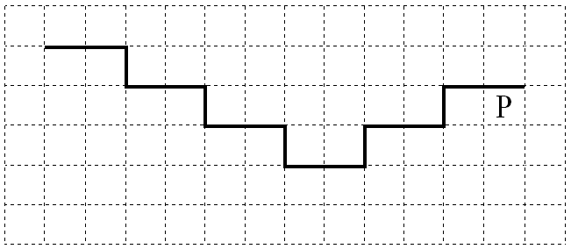
Напишите для Робота алгоритм, закрашивающий все клетки, расположенные непосредственно под ступенями лестницы. Требуется закрасить только клетки, удовлетворяющие данному условию. Например, для приведённого выше рисунка Робот должен закрасить следующие клетки (см. рисунок):

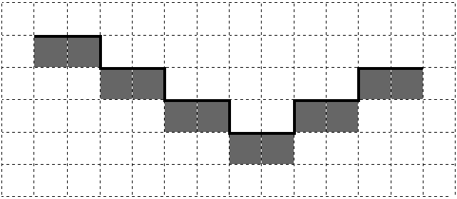

Конечное расположение Робота может быть произвольным. Алгоритм должен решать задачу для произвольного размера поля и любого допустимого расположения стен внутри прямоугольного поля. При исполнении алгоритма Робот не должен разрушиться.
Алгоритм может быть выполнен в среде формального исполнителя или записан в текстовом редакторе.
Сохраните алгоритм в формате программы КуМир или в текстовом файле.

Напишите программу для решения следующей задачи.
15.2
На соревнованиях по бегу на 5000 м для выхода в финал необходимо показать время не более 18 мин. 30 с.
Сколько спортсменов по результатам соревнований вышли в финал? Программа получает на вход количество спортсменов, принимавших участие в соревнованиях (1 ≤ N ≤ 100), затем для каждого спортсмена вводятся два числа: минуты и секунды – время, показанное на дистанции.

Пример работы программы:

Входные данные | Выходные данные
2  17 15  19 20 | 1

